„NOSOROŻEC” OŁEHA SENCOWA OD 10 GRUDNIA W KINACH, ZOBACZ JAK PRZYJĘLI FILM KRYTYCY

Zachwycił już festiwalową publiczność, teraz przyszedł czas na zdobycie uznania polskich widzów. „Nosorożec” Ołeha Sencowa, ukraińskiego reżysera i aktywisty społecznego już 10 grudnia zagości na ekranach polskich kin.

Projekt „Nosorożec” został wcześnie doceniony przez międzynarodową publiczność, gdy już na etapie prezentacji projektu w 2012 roku zdobył nagrody w Sofii, Erewaniu i Odessie. Zdjęcia miały się rozpocząć w 2014 roku, ale przygotowania przerwało uwięzienie Sencowa na podstawie sfabrykowanych zarzutów wniesionych przez okupacyjny rząd rosyjski. Do realizacji filmu Sencow mógł wrócić dopiero po pięciu latach, w 2019 roku, po uwolnieniu z łagru.

Mimo opóźnienia w realizacji „Nosorożca”, film nie stracił nic ze swojej aktualności. Z kluczowymi dramatycznymi scenami osadzonymi w przeszłości, film w subtelny sposób porusza kwestie sprawiedliwości i współczucia. Aktualność filmu potęguje wyjątkowa ścieżka życia reżysera.

Film został zaprezentowany na wielu festiwalach zachwycając krytyków i publiczność. Po pokazach w sekcji Orizzonti na 78. Międzynarodowym Festiwalu Filmowym w Wenecji i Konkursie Międzynarodowym na Warszawskim Festiwalu Filmowym ukazały się publikacje na temat „Nosorożca” na łamach portali na całym świecie. Pisali o nim między innymi Reuters, U.S. News, Deadline, Cineuropa, Deutsche Welle, France24 i wiele innych.

Poniżej prezentujemy kilka cytatów z recenzji:

Skonstruowana przez Ołeha Sencowa powieść kryminalna nie jest napuszona i górnolotna jak „Ojciec chrzestny” czy „Człowiek z blizną”, ale bardziej „ludzka” – jeśli można tak to określić – to znaczy naznaczona surową inscenizacją postaci.
www.cinefiliaritrovata.it

(…) Podczas gdy tytułowy bohater pozostaje czymś w rodzaju zagadki, film „Nosorożec” jest przekonującym, pomysłowym wizualnie obrazem specyficznego i bardzo niebezpiecznego świata.
https://deadline.com/2021/09/rhino-review-venice-film-festival-oleh-sentsov-1234831032/

Byłaby to kolejna prosta historia gangsterska, gdyby nie poetyckie zdjęcia w pierwszym rozdziale filmu, mocna kreacja debiutanta Serhiia Filimonowa i decyzja reżysera o umieszczeniu życia Nosorożca w kontekście zachodzących zmian społecznych i politycznych.
https://www.cineuropa.org/en/newsdetail/410386/

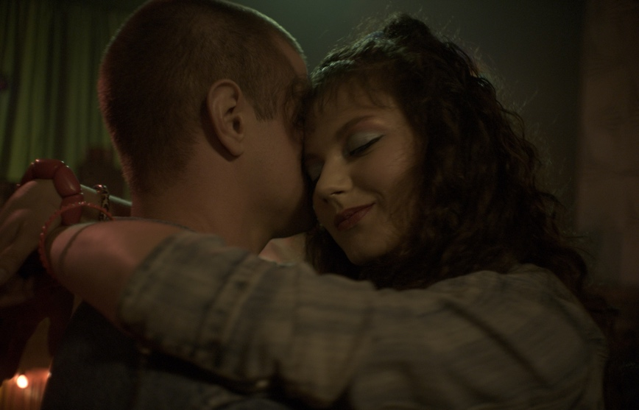
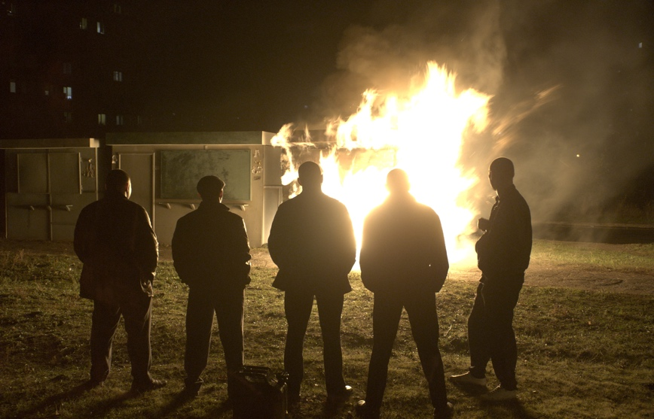

Zobacz zwiastun

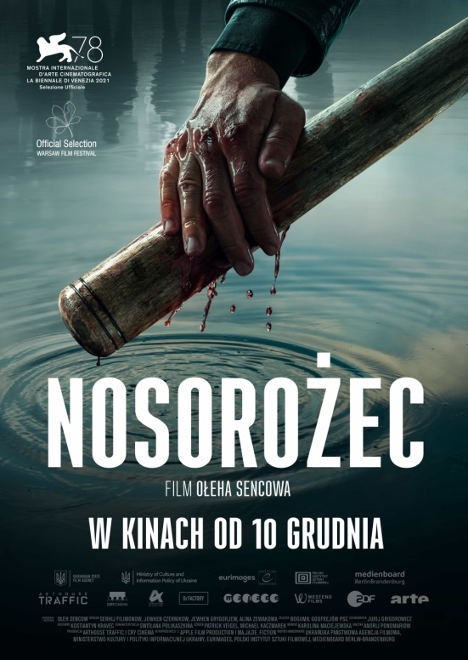

Tytułowy Nosorożec to młody mężczyzna, mocny i sprawny fizycznie, wyjątkowe połączenie siły, spokoju i lekkomyślności. Po raz pierwszy spotykamy go na ulicach małego postsowieckiego miasteczka, które odegrało kluczową rolę w kształtowaniu jego charakteru. Obserwujemy, jak dorasta na tle wzlotów i upadków swojego życia rodzinnego. Kolejne wydarzenia z jego życia przebiegają według schematu wspólnego dla epoki życia sowieckiego: jeść lub być zjedzonym, bić lub być bitym. Nosorożec, odważny i fizycznie potężny, szybko awansuje w hierarchii lokalnego gangu przestępczego, stając się wkrótce jego przywódcą. Ale nie jest to kariera bez katastrofalnych błędów z jego strony.

Ołeh Sencow to reżyser, scenarzysta, były więzień polityczny i działacz polityczny. Międzynarodowa premiera jego debiutu filmowego „Gamer” odbyła się w 2011 roku na festiwalu w Rotterdamie. Po aneksji Krymu przez Rosję w 2014 roku, Sencow został aresztowany przez FSB, oskarżony o planowanie aktów terrorystycznych i potajemnie przewieziony do Moskwy. Mimo braku dowodów skazany na 20 lat łagru o podwyższonym rygorze. Przez 5 lat trwała globalna kampania #FreeOlegSentsov o jego uwolnienie, w której wiodącą rolę grały Europejska i Polska Akademia Filmowa. W więzieniu Sencow napisał powieść i zbiór opowiadań, zza krat wyreżyserował także film NUMERY (Berlinale Special 2020) na podstawie własnego scenariusza. Po pięciu latach w łagrze, 7 września 2019 roku, został uwolniony w ramach wymiany więźniów między Rosją a Ukrainą. Nie ustaje w działaniach na rzecz oswobodzenia wszystkich więźniów ukraińskich, pozostających w rosyjskich więzieniach.

„Nosorożec” został zrealizowany w koprodukcji ukraińsko-polsko-niemieckiej ze wsparciem Funduszu Rady Europy Eurimages. Z polskiej strony koproducentem jest Apple Film Production, firma kierowana przez Dariusza Jabłońskiego, Violettę Kamińską i Izabelę Wójcik. Dla Apple Film to już trzeci projekt związany z Ołehem Sencowem.

„Nosorożec”
w kinach od 10 grudnia 2021

Obsada: Serhij Filimonow, Jewhen Czernikow, Jewhen Grygorjew, Alina Zewakowa
Scenariusz i reżyseria: Ołeh Sencow
Zdjęcia: Bogumił Godfrejów PSC
Scenografia: Jurij Grigorowicz
Casting: Anastasiia Chorna
Kostiumy: Kostiantyn Kraveс
Charakteryzacja: Switłana Polikaszkina
Dźwięk: Patrick Veigel, Michael Kaczmarek
Montaż: Karolina Maciejewska
Muzyka: Andrij Ponomariow
Producenci: Denis Ivanow, Ołeh Sencow
Producenci (Polska): Dariusz Jabłoński, Violetta Kamińska, Izabela Wójcik
Producenci (Niemcy) : Heino Deckert, Tina Börner
Produkcja: Arthouse Traffic i Cry Cinema
Koprodukcja: Apple Film Production, Ma.ja.de. Fiction
Współfinansowanie: Ukraińska Państwowa Agencja Filmowa, Ministerstwo Kultury i Polityki Informacyjnej Ukrainy, Eurimages, Polski Instytut Sztuki Filmowej, Medienboard Berlin-Brandenburg

KONTAKT DLA MEDIÓW:
Agata Wojciechowska
agata.wojciechowska@next-film.pl
tel. 504 289 058

